Спецкурс «Microsoft Excel у профільному навчанні»
Тема 2. Розв’язування задач за допомогою формул

Практична робота № 2 профільного спрямування
Мета практичної роботи: закріпити навички введення та використання формул у табличному процесорі.
Завдання 1.
У зоопарку готують суміші для годування тварин. Потрібно створити електронну таблицю для обчислення вартості сумішей на день і тиждень. Вартість компонентів харчових сумішей зазначено у таблиці 1:
Таблиця 1. Вартість компонентів харчових сумішей
Компонент | Овочі | М'ясо | Вітаміни | Фрукти | Зерно
Вартість, грн./кг | 3 | 45 | 120 | 25 | 13

Хід виконання
- Створіть таблицю вартості компонентів харчових сумішей і форму для таблиці вартості таких сумішей (рис. 1). Збережіть таблицю у файлі з іменем Практ_2_1.xlsх.
- Для діапазону B10:F13 установіть числовий формат Відсотковий, скориставшись вікном Формат клітинок або кнопкою % (Відсотковий формат) групи команд Число стрічки Основне.
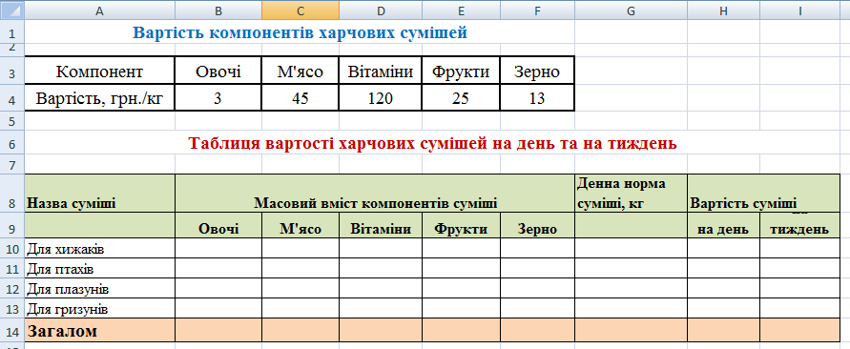
Рис. 1. Форма таблиці для обчислення вартості сумішей
3. У діапазон G10:G13 уведіть денну норму сумішей: для хижаків — 400, птахів — 35, плазунів — 65, гризунів — 65.
4. Для діапазону Н10:І14 установіть числовий формат Грошовий, скориставшись вікном Формат клітинок.
5. До таблиці вартості харчових сумішей уведіть дані про вміст компонентів у харчовій суміші відповідно до табл. 2.
Таблиця 2. Масовий уміст компонентів у харчових сумішах, %
 | Овочі | М'ясо | Вітаміни | Фрукти | Зерно
Для хижаків | 30 | 65 | 5
Для птахів | 12 |  | 7 | 34 | 47
Для плазунів | 32 | 21 | 2 | 23 | 22
Для гризунів | 22 |  | 1 | 21 | 56
6. До клітинки Н10 самостійно введіть формулу для обчислення вартості суміші для хижаків на день, якщо $V_{суміші}=М×\left(V_{ов}×U_{ов}+V_{м}×U_{м}+V_{віт}×U_{віт}+V_{фр}×U_{фр}+V_{зер}×U_{зер}\right)$, де $V_{суміші}$ - вартість харчової суміші для хижаків на день; М – маса денної норми суміші для хижаків; $V_{ов},{ V}_{м}, V_{віт}, V_{фр}, V_{зер}$ - вартість 1 кг овочів, м’яса, вітамінів, фруктів та зерна відповідно; $U_{ов}, U_{м}, U_{віт}, U_{фр}, U_{зер}$ - масовий уміст у харчовій суміші для хижаків овочів, м’яса, вітамінів, фруктів та зерна відповідно.
Зверніть увагу: посилання на клітинки, які містять вартість 1 кг компонентів суміші, мають бути абсолютними.
7. Скопіюйте формулу з клітинки Н10 у діапазон клітинок Н11:Н13.
8. До клітинки І10 уведіть формулу для обчислення вартості харчової суміші для хижаків на тиждень: =Н10*7.
9. Скопіюйте формулу з клітинки І10 у діапазон клітинок І11:І13.
10. У клітинці Н14 обрахуйте підсумкове значення для стовпця Вартість суміші на день, грн.
11. У клітинці І14 обчисліть підсумкове значення для стовпця Вартість суміші на тиждень, грн.
12. Відформатуйте таблицю згідно з рис. 2. Збережіть електронну книгу.
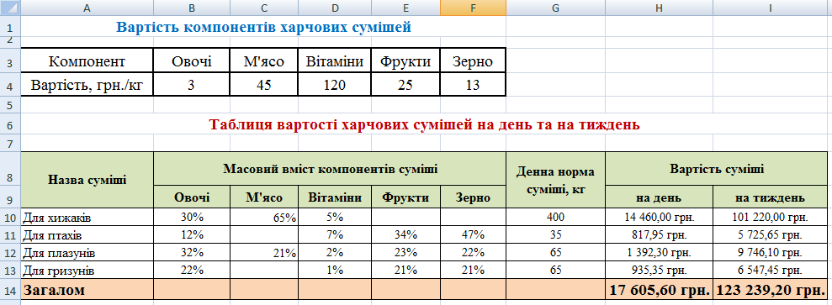
Рис. 2. Таблиця з обчисленими значеннями вартості сумішей

Завдання 2.
Маючи інформацію про загальну кількість деталей у чотирьох приладах, а також про те, який відсоток від цієї кількості становлять деталі певного виду (резистори, конденсатори тощо) необхідно створити електронну таблицю для обчислення вартості приладів. Вартість радіодеталей, з яких вони складаються, подано в табл. 3
Таблиця 3. Вартість радіодеталей
Радіодеталі | Резистор | Конденсатор | Транзистор | Кабель
Вартість, грн/шт | 0,5 | 1,2 | 4,0 | 3,0

Хід виконання
- Створіть таблицю вартості радіодеталей і форму для таблиці вартості електроприладів (рис. 3). Збережіть таблицю у файлі з іменем Практ_ 2_2.xlsх.
- Для діапазону В10:D13 встановіть числовий формат Відсотковий
- Для діапазону F10:G14 встановіть числовий формат Грошовий
- У діапазон Е10:Е13 уведіть загальну кількість радіоелементів у кожному з приладів: прилад 1 – 400, прилад 2 – 300, прилад 3 – 100, прилад 4 – 200
- До таблиці вартості уведіть дані про кількість радіодеталей кожного виду у різних приладах, скориставшись таблицею 4
Таблиця 4. Уміст радіодеталей у приладах, %
Назва приладу | Резистор | Конденсатор | Транзистор
Прилад 1 | 34 | 43 | 23
Прилад 2 | 68 | 15 | 17
Прилад 3 | 75 | 11 | 14
Прилад 4 | 55 | 33 | 12

- До клітинки F10 самостійно введіть формулу для обчислення вартості приладу 1, якщо:
$V_{прил}=К×(V_{рез}×U_{рез}+V_{конд}×U_{конд}+V_{транз}×U_{транз})$, де $V_{прил}$— вартість приладу; К — загальна кількість радіоелементів у приладі; К_{рез}, К_{конд}, К_{транз} — вартість одного резистора, конденсатора і транзистора відповідно; U_{рез}, U_{конд}, U_{транз} — відсотковий у міст у приладі резисторів, конденсаторів і транзисторів відповідно.
Зауважте, що посилання на клітинки, які містять значення вартості радіодеталей, мають бути абсолютними.
- Скопіюйте формулу з клітинки F10 у діапазон клітинок F11:F13.
- Для клітинки G5 установіть формат Відсотковий. Уведіть до клітинки G5 число 20 (значення ПДВ).
9. До клітинки G10 уведіть формулу для обчислення вартості приладу з урахуванням ПДБ: =F10+F10*$G$5.
10. Cкопіюйте формулу з клітинки G10 у клітинки G11:G13.
- У клітинці F14 обчисліть підсумкове значення для стовпця Вартість приладу, а у клітинці G14 — підсумкове значення для стовпця Вартість приладу з урахуванням ПДВ.
- Відформатуйте таблицю, як на рис. 3, та збережіть її.
